文件编号：ITSS-02-01
版本：V1.0

西安泽玺信息科技有限公司

组织架构及部门职责
编制人:张宝晶 | 编制时间:2026.1.3
审核人:孙晓玲 | 审核时间:2026.1.3
批准人:冯建东 | 审批时间:2026.1.3

修订记录
日期 | 版本 | 变更说明 | 编写人 | 审核人 | 批准人
2026.1.3 | V1.0 | 新建文档 | 张宝晶 | 孙晓玲 | 冯建东

目录
西安泽玺信息科技有限公司 1
组织架构及部门职责 1
1. 组织架构图 4
2. 部门设定及岗位职责 5
2.1. 概述 5
2.2. 岗位职责说明 6
2.2.1. 总经理 6
2.2.2. 副总经理 7
2.2.3. 管理者代表 8
2.2.4. 应急管理办公室 8
2.2.5. 运维部 9
2.2.6. 研发部 10
2.2.7. 质量部 11
2.2.8. 采购部 12
2.2.9. 人力部 12

组织架构图
西安泽玺信息科技有限公司运维相关组织部门如下:
- 总经理
- 管理者代表
- 副总经理
- 应急管理办公室
- 技术支持小组
- 后勤保障小组
- 应急执行小组
- 质量部
- 人力部
- 研发部
- 采购部
- 运维部
- 服务台
- 备件库
- 服务知识

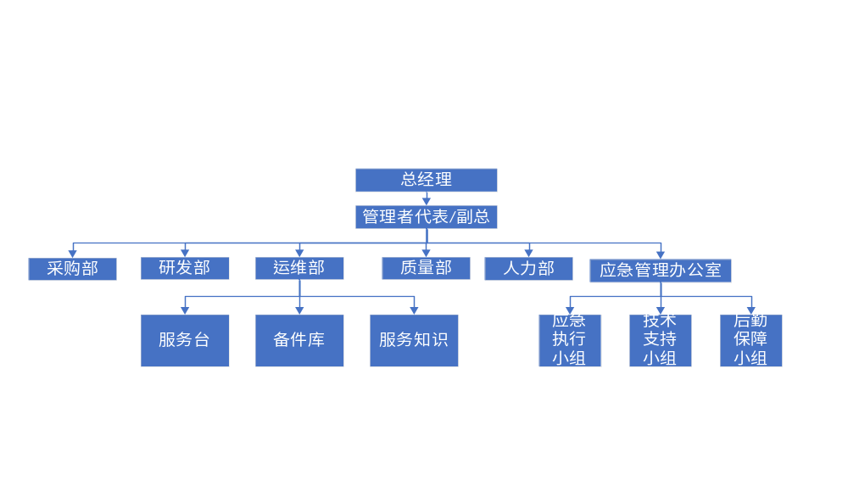

部门设定及岗位职责

概述
我公司是一家注册于西安市的科技信息企业，专注于为客户提供专业的通信工程施工、桌面运维服务及信息产品销售。在深耕通用通信与信息技术服务的同时，公司尤为注重在输油气管道、能源基础设施等领域的专业化能力建设，致力于为能源行业客户提供高质量的通信保障与信息化运维服务。公司秉承“严谨务实、客户至上”的服务理念，以高效、优质的服务赢得市场认可。
- 主营业务
通信工程施工：提供通信网络设计、设备安装、线路敷设与维护等一体化服务。业务涵盖骨干传输网建设、网络路由优化、通信机房建设及机房维护等工程。在输油气领域，公司具备长输管道通信系统（含光缆干线、卫星通信、微波传输等）的施工与维护能力，可为油气站场、阀室及沿线设施提供稳定可靠的通信基础设施保障。
桌面运维服务：包括计算机软硬件维护、网络系统管理、故障排除及技术咨询，确保客户IT系统稳定运行。面向输油气行业，公司可提供站场办公网络运维、工控终端安全管理、通信春检技术服务、桌面及信息网络综合运维等专项服务，支撑油气生产环境的IT系统持续可用。
信息产品销售：经营通信设备（如交换机、路由器）、计算机软硬件、办公自动化产品及配件，并提供定制化解决方案。针对能源行业特殊需求，公司可配套供应符合防爆、防尘、宽温等工业级标准的专用设备。
- 服务优势
专业技术团队：拥有经验丰富的专业团队，具备通信工程与信息技术双重能力，核心人员熟悉输油气行业的通信组网架构、站场信息化管理模式及安全生产规范。
行业服务经验：公司在输油气管道通信运维领域积累了丰富的项目经验，曾为油气行业客户提供通信春检、网络综合运维等周期性技术服务，深入了解行业作业规律与服务标准。
全面服务能力：从设计施工到运维支持、产品销售，提供一站式服务链，能够承接输油气站场从基础设施施工到日常IT运维的全周期服务需求。
质量保障：严格执行质量管理体系，确保工程与服务的高标准交付。
- 团队与管理
公司核心团队由一批具备敏锐市场洞察力、扎实技术功底及高效执行力的高素质人才组成。我们本着“开拓创新，真诚服务”的原则，始终坚持以客户需求为导向，不断优化服务流程，提升技术水平。
在运维体系建设方面，公司构建了由质量、采购、人力、研发、运维五大职能部门协同的完整服务体系，确保从资源保障、技术研发到一线交付的每个环节均能得到专业支撑。其中，研发部围绕运维监控、自动化运维等方向开展工具开发与技术创新，不断提升服务的技术含量与效率；运维部负责各类系统的部署、监控与优化，为项目交付及业务稳定运行提供可靠的技术后盾。
- 市场与未来
公司立足本地市场，积极拓展区域业务，已成功为政府、能源、通信、教育等行业众多客户提供了优质服务，并与多家输油气管道运营单位建立了长期稳定的合作关系。多年来，凭借专业的技术实力和“客户至上，信誉第一”的庄重承诺，公司在区域内树立了良好的口碑与品牌形象。
未来，公司将继续深耕通信与信息技术服务领域，进一步强化在输油气及能源基础设施行业的能力积累与市场开拓，不断探索新技术、新应用，致力于成为客户在通信与信息化建设道路上最值得信赖的合作伙伴。

岗位职责说明

总经理
- 执行董事会决议，主持全面的经营及管理工作；
- 制定年度经营管理计划，保证经营管理目标的实现，保障经营体系的安全高效；
- 负责运维服务方针、目标、质量指标的审批；
- 对建立、实施和保持符合标准的体系负最高责任，负责所有体系正式版本文件的发布批准；
- 组织实施经批准的公司工作计划和财务预算及利润分配、使用方案；
- 组织领导公司日常经营管理工作，代表法人代表签署有关协议、合同和处理相关事宜；
- 负责召集和主持总经理办公会议，检查、协调、监督各项业务工作进展，重要会议纪要以书面形式上报集团董事会；
- 保障各项规章制度的严格实施，决定公司人事编制、人事任免、薪酬、奖罚；
- 签署日常行政、业务文件，对单据进行审批；
- 加强公司团队建设和企业文化建设，树立公司良好的社会形象。

副总经理
- 负责市场拓展与技术研究：组织IT维护业务的市场开拓与新技术的跟踪、研究与引入。
- 负责运维项目全生命周期管理：全面负责部门承接业务的计划制定、项目调度、运行监控及过程管理。
- 负责部门绩效与团队建设：组织实施部门员工的绩效考核、转正定岗、岗位竞聘等考评工作。
- 负责服务目录管理：定期组织服务目录的评审与更新，确保其完整性、准确性与业务适用性。
- 负责内外部协调与沟通：主导本部门与公司其他部门、以及外部客户之间的工作协调、对接与关系维护。
- 负责过程管理、资源管理各制度的审核和指标完成情况跟踪
- 支持业务招投标：协助其他业务部门进行招投标文件的研发部分编制与答疑。
- 负责资产与安全管理：监督管理本部门保管的固定资产的日常保养，并督促检查部门安全项目的落实。
- 负责综合行政与报表：负责部门各类项目报表的填报与提交工作。
- 负责交付制度建设：交付制度审核、完善，总体协调项目交付进度，进行规划
- 应急方案建设：总体筹划项目应急计划、预案、实施，应急报告审核
- 完成上级交办及其他协作任务：高效完成上级领导交办及其他部门提请协办的重要事项
- 负责互联网业务咨询及策划服务的市场拓展与项目实施
- 为客户提供互联网业务规划、数字化转型咨询等服务
- 结合公司技术能力，输出互联网业务解决方案

管理者代表
- 负责建立、实施、保持并持续改进管理体系；
- 定期向总经理汇报管理体系的运行绩效和相关改进的需求，为管理体系的改进提供依据；
- 协助总经理组织管理评审工作，提供相关的输入信息；
- 负责在全公司内提高满足客户要求的意识；
- 负责与管理体系有关事宜的外部联络；
- 具体策划内部及外部质量审核；
- 制定服务的管理制度和绩效考核指标;
- 建立和完善服务组组织架构、管理流程和规范。
- 负责交付预案、交付方案、交付计划等审批
- 组织ITSS体系的内外部审核与认证维护工作
- 确保运维服务符合ITSS标准要求

应急管理办公室
建立由副总作为指挥小组组长，运维部经理作为工作小组组长，必要时其他部门负责人可作为应急组员共同处理应急响应事件的临时办公室。
- 主要负责执行重要客户单位的信息通信调度、监控、调度运行分析 与优化、报修管理、应急管理和资源管理等的有关规定及工作部署 ;
- 负责调管范围内信息通信系统调度与监控工作；
- 负责制订定期应急调度计划表；
- 负责制定应急方案，开展应急预案演练与评估整改，指挥应急处置
- 负责应急资源管理，包括备品备件、应急车辆、通信设备等的申请、领用、归还与盘点
- 负责对客户的应急事件输出应急响应服务报告，并进行修复报的指 导工作；
- 负责整体应急事件的生命周期管理，如受理，升级，关闭等。
下设小组职责：
- 技术支持小组：负责应急事件的技术研判与故障分析，提供技术解决方案；在应急处置过程中负责技术攻关，协助现场人员快速定位问题根源；参与应急预案的技术可行性评估，编写应急技术处置手册。
- 后勤保障小组：负责应急响应过程中的物资调度与保障，包括备品备件、应急车辆、通信设备的快速调配；协调外部资源供应商，确保应急物资及时到位；负责应急现场的交通、食宿等后勤支持工作。
- 应急执行小组：负责应急事件现场的快速响应与处置执行，按照应急预案和技术方案实施抢修、恢复或切换操作；及时向指挥小组汇报现场情况及处置进展；负责应急结束后的现场清理、设备归位及处置记录整理。

运维部
- 负责建立和完善运维服务体系及各项规章制度，推动服务管理流程有效落地。
- 负责公司各运维项目的全生命周期管理，确保运维服务质量与效率。
- 服务台作为统一入口，负责受理、分派、跟踪和闭环所有服务请求与事件。
- 负责客户回访、投诉受理及满意度调查，持续优化服务台工作流程。
- 负责备品备件的采购申请、入库登记、出库领用及库存盘点全流程管理。
- 定期组织备件性能检测，确保库存备件状态完好、账物一致。
- 负责运维知识的收集、整理与标准化，建立并维护运维知识库。
- 组织技术专家编写和审核知识文档，推动知识共享与内部培训。
- 负责服务交付全过程管理，确保交付质量、时效和规范性符合标准。
- 编制运维服务报告，向客户及管理层汇报服务状态与改进建议。
- 负责客户交付后的回访与满意度调查，持续优化服务内容和交付方式。
- 负责交付文档的编写、版本管理与归档，确保交付成果完整可追溯。
- 负责制定各类突发事件应急预案，并定期组织应急演练。
- 负责应急响应事件的现场处置、抢修组织及事后评估总结。
- 负责运维项目定期巡检、故障处理，保障系统安全稳定运行。
- 负责系统硬件报修、更换及业务线缆布放、标识标签制作粘贴。
- 负责运维项目相关文档的编写，包括服务报告、故障分析报告、竣工资料等。
- 负责所管辖系统的修理改造项目的组织实施。
- 负责运维团队的建设、培训与考核，提升团队专业技能和服务意识。
- 协调与研发部、质量部、采购部等部门的协作，参与重大事故分析与改进。
- 完成公司领导安排的其他工作。

研发部
- 负责运维服务相关技术的研发工作，围绕运维监控、自动化运维、智能运维等方向开展技术攻关，持续提升公司运维服务的技术含量与效率。
- 负责运维工具平台的自主研发与迭代升级，包括但不限于：运维监控系统、自动化巡检工具、故障诊断与分析平台、运维知识库智能化系统等。
- 制定运维技术研发项目计划，把控研发进度、质量与成本，确保研发成果按期交付并投入实际运维场景使用。
- 建立并维护运维技术研发规范，制定代码编写标准、接口规范、技术文档规范等，确保研发成果的可维护性和可复用性。
- 主导解决运维工具研发过程中的关键技术难题与性能瓶颈，推动通用运维组件的模块化与复用。
- 建立并执行代码审查、单元测试等质量保障机制，配合质量部开展研发过程审计，确保研发成果质量可靠。
- 组织编写运维工具的设计文档、技术白皮书、使用手册等技术资料，支持公司运维知识库建设。
- 跟踪行业运维技术发展动态，开展新技术预研与可行性验证，为运维服务能力提升提供技术储备。
- 配合运维部完成运维项目中涉及技术工具层面的方案支持，协助解决重大疑难故障的技术分析。
- 制定运维研发人员培养计划，建立绩效考核机制，营造技术创新与协作共享的技术文化氛围。
- 完成公司领导交办的其他工作。

质量部
- 负责建立、实施和维护符合ITSS标准的服务质量管理体系。
- 负责质量体系文件的控制、归档与日常维护管理。
- 制定并执行服务质量监控计划，定期评估SLA/KPI达成情况。
- 负责项目交付和运维服务的全过程质量监督与过程审计。
- 识别质量风险与改进机会，推动质量问题的整改与落实。
- 定期组织开展运维服务管理体系内部评审，跟踪内审问题整改。
- 组织管理评审工作，编制相关计划与报告。
- 主导内外部审核不符合项的整改跟踪与验证。
- 推动重大事件、问题的根源分析（RCA）及预防措施落实。
- 参与事件与问题的根源分析会议，记录并跟踪改进措施。
- 负责组织级客户满意度调查与投诉处理。
- 收集客户反馈信息，为服务改进提供依据。
- 建立和维护服务质量度量与分析模型，利用数据驱动质量决策。
- 负责服务质量数据的收集、整理与分析，编制质量报表。
- 统筹公司ITSS、ISO等资质的维护、申报与年审工作。
- 组织并参与质量体系相关的内外部审核与认证工作。
- 负责组织质量意识培训与质量文化推广。
- 协助开展质量宣传、培训活动的具体实施工作。
- 组织制定并优化服务质量相关的规章制度与流程。
- 参与流程文档的校对与标准化工作。
- 设计并组织实施客户满意度调查，覆盖项目交付、运维服务、售后支持等环节
- 对调查结果进行分析，形成满意度分析报告
- 推动不满意项的整改与闭环管理

采购部
采购部主要担任以下工作：
- 负责制订物资采购计划。
- 保障质量目标的经济性，降低产品和运输费用。
- 组织制定与本部门核心职能相关的管理制度及工作流程；
- 负责对备品备件部门提交的采购申请进行采购；
- 负责对运维部所需日常物资进行采购；
- 管理采购合同及供应商文件资料，建立供应商信息资源库；
- 制作、编写各类采购指标的统计报表；
- 完成领导交办的其他工作。
- 对供应商进行评估考核。

人力部
- 根据公司发展战略，制定人力资源规划与开发计划
- 拟定公司组织及其职能，主持确定各部门机构、编制、岗位、人员及其职责
- 建立公司绩效考核体系，并组织实施
- 建立公司合理的薪酬体系
- 编制公司年度、月度培训计划，并督导实施
- 制定公司人力资源招聘计划，并组织实施
- 建立内外部沟通渠道和公共关系，协调处理劳动争议，建立和谐的劳资关系
- 主持人力资源的录用、任免、调动、晋升、辞退
- 建立公司人才库，做好内部员工职业生涯规划
- 负责人力资源信息统计、分析、汇总，及时报提相关部门
- 监督与指导各分公司进行规范人力资源管理
- 负责公司养老保险的规范管理
- 负责公司劳动合同的规范管理
- 负责组织员工参加职称申报及考试工作
- 负责办理外来人才调动手续及应届大学毕业生的档案和户籍落实工作
- 建立健全公司各项人力资源管理制度，并推动执行
- 负责与财务相关报表的汇总与分析，及时完成上级主管交办的其他工作；负责编制公司日常行政方面的有关管理制度，并对执行情况进行监督、检查
- 完成领导交办的其它工作。
- 负责交付制度的跟进

